Министерство образования Республики Беларусь

Учреждение образования

«Белорусский государственный университет

информатики и радиоэлектроники»

ФАКУЛЬТЕТ ИНФОРМАЦИОННЫХ ТЕХНОЛОГИЙ И УПРАВЛЕНИЯ

Кафедра интеллектуальных информационных технологий

**Отчёт**

**по Лабораторной работе 2**

По дисциплине: Интеллектуальные геоинформационные системы и технологии

по теме: “Работа со слоями”

Выполнил: Вечорко Д. Н., 221703

Проверил: Самодумкин С.А.

Минск, 2024

**Цель:** Изучить тему «Слои».

***Что такое слой?***

Слои карты являются теми структурными единицами, с которыми мы работаем в MapInfo. Каждый слой содержит таблицу и связанные с ней объекты карты, такие как полигоны, точки, линии и текст. Кроме этого, слой

содержит стили оформления и масштаб окна карты. Например, один слой может содержать границы областей, второй слой – символы,

показывающие областные центры, а третий – текстовые подписи. При наложении слоев один

на другой складывается целая карта. Можно отображать одну, две или более таблиц

одновременно.

***Что такое косметический слой? В чем его особенности.***

Косметический слой – это изначально пустой

слой, лежащий поверх всех прочих слоев. Он используется для рисования. В него помещаются

подписи, заголовки карт, разные графические объекты. Косметический слой всегда является

самым верхним слоем карты. Его нельзя удалить из окна карты. Нельзя изменить также и

его положение по отношению к остальным слоям.

Можно сделать косметический слой изменяемым и/или доступным. Другие настройки из окна

управление слоями (подписывание, масштабный эффект, режимы отображения) для данного

слоя будут недоступны. Содержимое косметического слоя пропорционально привязано к размерам карты. Объекты

карты (кроме символов) и текст на косметическом слое пропорциональны масштабу карты.

***Какой слой является полигональным?***

Полигональный слой – это слой, который содержит полигональные объекты.

***Как вывести названия городов на карту?***

Для отображения на карте городов создаем таблицы. Для каждого объекта отдельная таблица. Для этого:

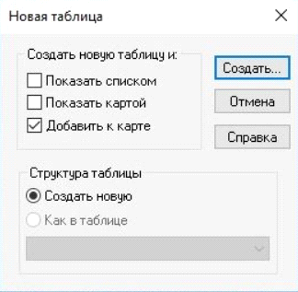

Затем необходимо создать структуру новой таблицы. Для таблицы «Город» задаем следующие поля. Затем нажимаем «Создать«. В поле «Город» можно будет вписать название прорисованного уезда. Если у вас есть дополнительная информация по площади уезда, населению и т.д., можно добавить соответствующие поля для добавления данных и их дальнейшего анализа.

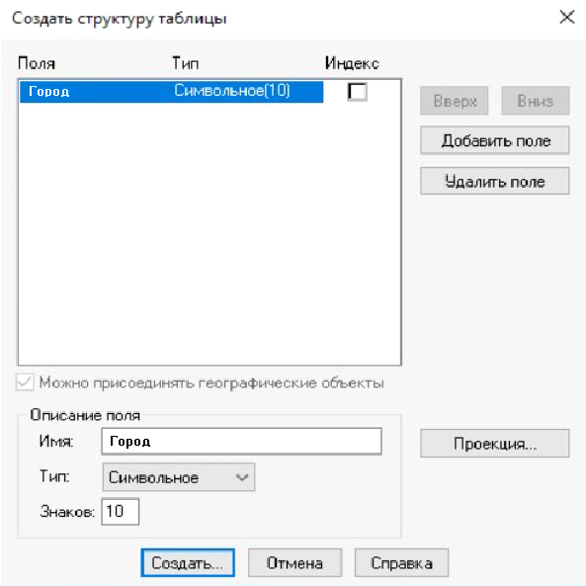

***Что такое масштабный эффект?***

Масштабный эффект – это такой метод, при помощи которого можно отобразить слой только при определенном масштабе карты. И таким образом избежать перегруженности карты.

***Диалог управления слоями. Что позволяет делать?***

Диалог «Управление слоями» позволяет манипулировать слоями, управлять их атрибутами и отображением на экране.

***Операции над слоями на карте?***

* Флажок — Текстовое описание
*  Видимый - Видимость слоя
*  Изменяемый - Изменения слоя
*  Доступный - Можем или не можем выбрать объект на слое
*  Подписывание - Режим автоматического подписывания слоя